ПЛАТА НЧ ДЛЯ Р/С "МАЯК"
Для ЧМ радиосвязи радиолюбители нередко применяют переделанные радиостанции 16Р22В-1 "Маяк". При небольших размерах ( 235 х 220 х 65 мм ) блок приёмопередатчика (ПП) этой радиостанции имеет неплохие параметры. Чувствительность приёмника при отношении сигнал/шум 12 ДБ - лучше 0,8 мкВ. Выходная мощность порядка 12 Вт. Кроме плат приёмника и передатчика (усилителя мощности) в блоке ПП размещён и синтезатор частоты (СЧ). Зачастую к радиолюбителю попадает именно блок ПП без блока пульта управления ПУ, где размещена вся НЧ часть радиостанции. Для устранения этого недостатка предлагается плата НЧ, схема которой приведена на рис.1 .
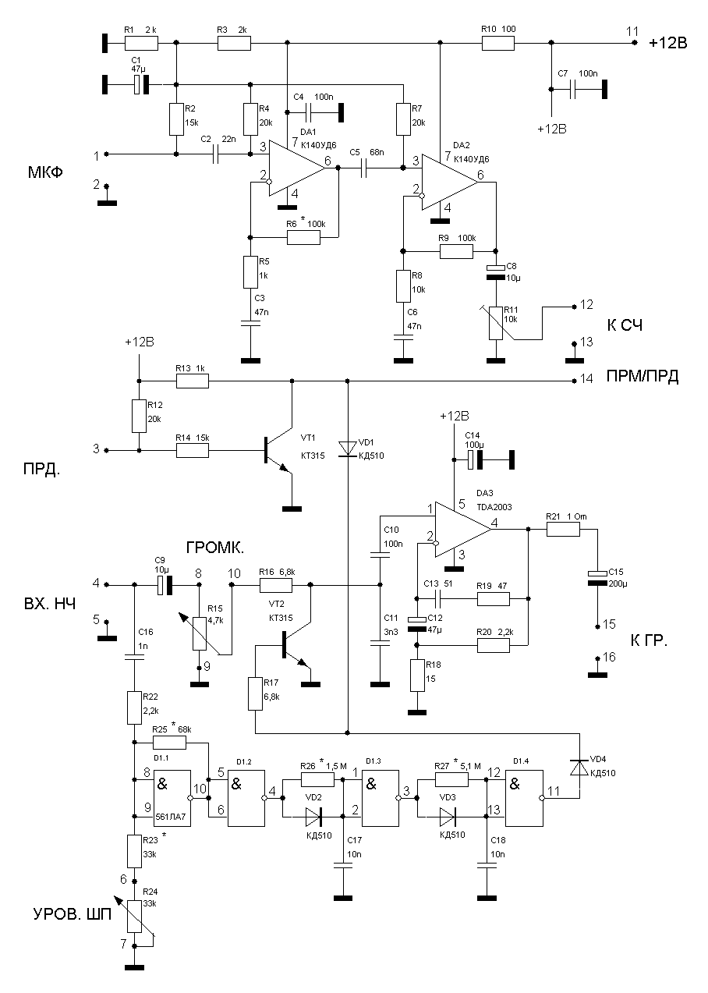
Рис. 1
На ней размещены несколько функциональных узлов:
- микрофонный усилитель МУ;
- усилитель низкой частоты УНЧ;
- шумоподавитель ШП;
- формирователь сигнала ПРМ/ПРД.
МУ выполнен двухкаскадным с запасом по усилению. Это позволяет использовать любые микрофоны, как динамические, так и электретные. При использовании электретного микрофона питание на него подаётся через резистор R2. Если будет использоваться динамический микрофон, то этот резистор можно не устанавливать.
УНЧ выполнен по типовой схеме на интегральном усилителе TDA2003 (можно использовать и К174УН14).
Шумоподавитель выполнен на мс К561ЛА7. Первый элемент его D1.1 - триггер Шмитта, D1.2 - повторитель-формирователь меандра, D1.3 и D1.4 - элементы задержки и интегрирования.
Формирователь сигнала ПРМ/ПРД выполнен на VT1 - КТ315. К точке 3 подключается педаль или кнопка тангенты. В исходном сотоянии VT1 открыт и напряжение на коллекторе составляет около 0,7 В. При замыкании т.3 на корпус транзистор закрывается и напряжение на коллекторе возрастает почти до +12 В.
На элементах VT2, VD1, VD4 собран узел выключения тракта УНЧ во время передачи и во время отсутствия сигнала при приёме.
Для данного НЧ блока разработана печатная плата размером 110 х 45 мм. Изготовить её можно из любого двустороннего фольгированного материала (гетинакс, стеклотекстолит). Рисунок топологии печатной платы приведён на рис. 2. Фольга со стороны установки деталей сохраняется, отверстия под выводы элементов зенкуются. Выводы элементов, соединяемые с корпусом (обозначены квадратами), паяются непосредственно к фольге.
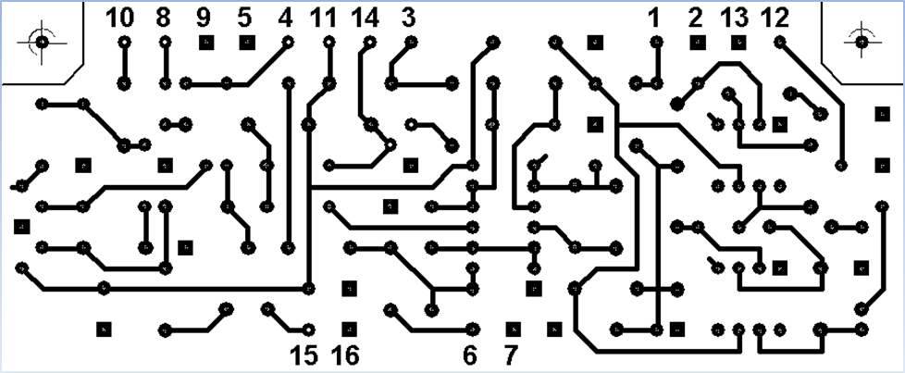
Сторона пайки

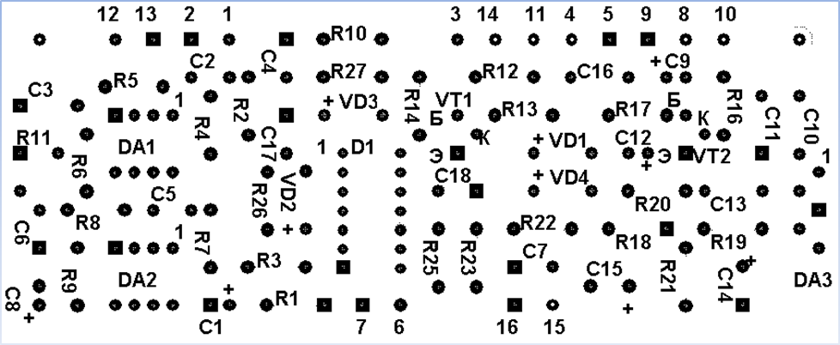
Сторона установки элементов.
Рис.2 Печатная плата для НЧ блока р/с "МАЯК".
Плату НЧ перед установкой в корпус необходимо настроить.
Подав напряжение питания +12 В на контакт 11 платы, проверяем вольтметром напряжение на выводах 3 и 6 DA1 и DA2. Оно должно быть около +6 В. Подключив к контактам 1, 2 платы микрофон, устанавливаем подбором R2 напряжение на контакте 1 платы около +1,5 В. Если будет использоваться динамический микрофон, то R2 не устанавливаем на плату и эту операцию можно пропустить. Далее, контролируя осциллографом форму сигнала на контакте 12 платы (движок R11 в верхнем положении) и произнося длительное "А" перед микрофоном, устанавливаем коэффициент усиления каскада на DA1 таким, чтобы не было ограничения сигнала. При этом надо иметь ввиду, что при увеличении сопротивления R5 усиление будет уменьшаться и наоборот (Кус = R обр.св./ R вх.). Если в распоряжении радиолюбителя нет осциллографа, то сигнал с МУ можно проконтролировать, подключив высокоомные головные телефоны (около 2 кОм) через конденсатор ёмкостью 0,1 мкФ к 6 ножке DA2. Разговаривая перед микрофоном, добиваются неискажённого (на слух) сигнала на выходе МУ.
Проверка и настройка УНЧ производим, подав сигнал на контакты 4, 5 платы звуковой сигнал уровнем 100-200 мВ (с линейного выхода магнитофона или с выхода звуковой карты компьютера) и подключив на выход УНЧ (точки 15, 16) громкоговоритель. Устанавливаем Кус. DA3 подбором R18, R20 таким, чтобы воспроизведение звука было без искажений (движок R15 должен быть в верхнем положении).
Настройка шумоподавителя производится после установки и подключения платы НЧ. До этого надо проверить уровень на выводе 11 D1 - должен быть "лог.0". Желательно резисторы R23, R25 установить на боночки для удобства окончательной настройки шумоподавителя.
Узел формирования сигнала ПРМ/ПРД проверяют, измеряя напряжение на коллекторе VT1.
Установка и подключение платы НЧ.
Плата НЧ устанавливается в корпус на месте платы дешифратора рабочих частот ДРЧ (возле платы усилителя мощности) на посадочные места ближе к задней стенке (Рис. 3). Крепится плата двумя винтами М3.
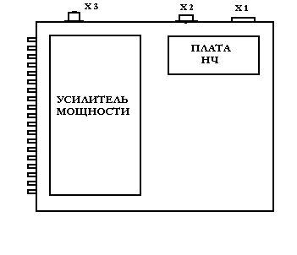
Рис.3 Установка платы НЧ.
Третьей точкой крепления служит корпус микросхемы УНЧ DA3. При установке платы в корпус пластина механического крепления микросхемы должна прилегать к боковой стенке корпуса. На месте проекции отверстия пластины следует просверлить отверстие диаметром 2,7 мм и нарезать резьбу М3. Оно будет служить для крепления винтом М3 корпуса микросхемы, что придаст дополнительную прочность крепления платы НЧ в корпусе радиостанции и обеспечит отвод тепла от микросхемы (желательно на участок корпуса радиостанции, с которым будет соприкасаться корпус микросхемы, нанести теплопроводящую пасту).
Рядом с платой на задней стенке корпуса будет расположен разъём Х1. Произведём соединение платы с разъёмом Х1 согласно таблицы:
плата НЧ разъём Х1
4 - 11
5 - 10
11 - 4, 7
12 - 1
14 - 14
На разъёме соединяем контакт 4 (+12 В КОММ) и 7 (+12 В). Этот же разъём используется для подключения тангенты, в которой размещён микрофон и кнопка управления приёмом-передачей, замыкающая т.3 платы НЧ с корпусом.
Выход усилителя НЧ соединяется с малогабаритным динамиком, размещённым на крышке блока ПП. Резисторы регулировки уровня громкости и уровня шумоподавителя размещены на передней панели блока ПП.
Деренко Н.В. - US8AR

